بسم الله الرحمن الرحیم

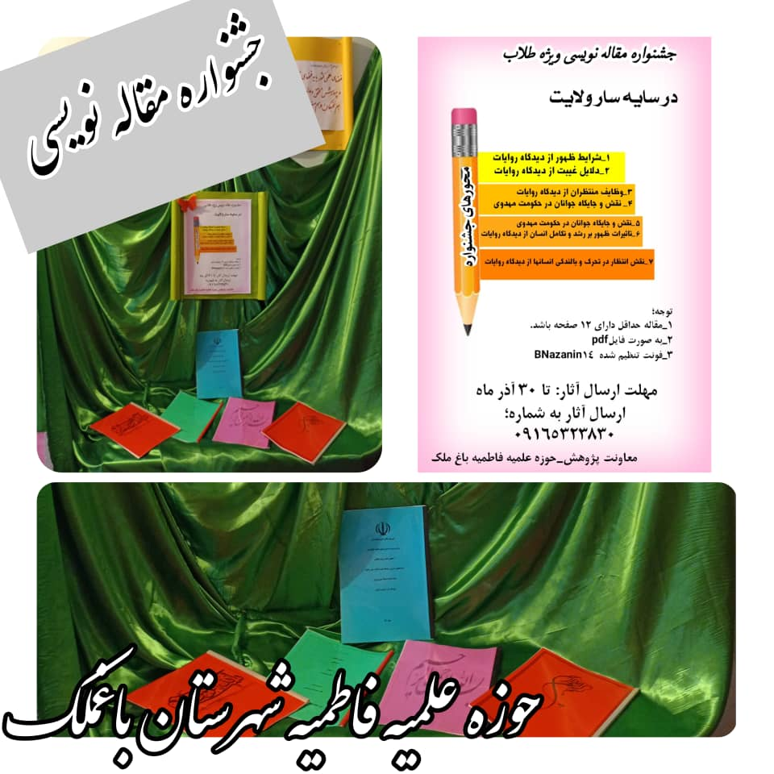
سلام علیکم
بااحترام وآرزوی توفیقات روز افزون به استحضار می رساند به مناسبت هفته پژوهش در راستان تعمیق مفاهیم مهدوی،جشنواره مقاله نویسی "درسایه سار ولایت "ویژه طلاب برگزار گردید . در این راستا از طلاب اهل قلم دعوت شد ،بر لوح کاغذ با قلم خود بهترین آثار را خلق کنند ، باشد که سرباز برای شناسایی فرمانده اش هزاران قدم باید بردارد ، و این کار ما جهت انتشار ودر اختیار قرار دادن برای اقناع خود و دیگران کوچکترین قدم است.
آثار که به جشنواره رسیدن :

